# [ANd9GcS33URiHtzr5AohVKY37iQgPZNXVTpbqVTBhncuVpE5z_CaTFTMcYAPmw](https://www.google.com.ar/url?q=http://www.investigacion.frc.utn.edu.ar/sensores/&sa=U&ei=Yc4pU9SkJJCh0gH6ioDwAw&ved=0CFsQ9QEwGA&usg=AFQjCNFWj5B7JFTUuEHDOpEDIduGGw5nYA) UNIVERSIDAD TECNOLÓGICA NACIONAL

## Facultad Regional Buenos Aires

*LABORATORIO DE FÍSICA I*

|  |
| --- |
| TRABAJO PRÁCTICO N°1  MEDICIONES Y ERRORES |

|  |
| --- |
| **Curso: Z1151 Prof. Civetta Nestor** |

|  |  |  |
| --- | --- | --- |
| AUXILIARES DOCENTES | | |
| 01 | J.T.P. | Kozlowsky |
| 02 | A.T.P. | Papuzynski, Ricardo |
| 03 | A.T.P. | Iwachow, Alejandra |
| 04 | A.T.P. | Lasala, Jose Luis |

|  |  |  |  |  |  |  |  |  |  |  |
| --- | --- | --- | --- | --- | --- | --- | --- | --- | --- | --- |
| GRUPO Nº9 | | | | Resultado Parcialito ……. **concurrencia** | | | | | | |
| **APELLIDO y Nombre** | | | | Fecha | I/S | Fecha | | **I**/S | Fecha | **I**/S |
| **01** | Suhr Ulises Benjamin | | |  |  |  | |  |  |  |
| **02** | Sztrasberger Ariel Federico | | |  |  |  |
| **03** | Tamborini Agustín | | |  |  |  |
| **04** |  | | |  |  |  |
| **05** |  | | |  |  |  |
| **06** |  | | |  |  |  |
| INFORME de TP | | **Fechas** | **FIRMAS** | | | | **Aclaración de firma** | | | |
| **Realizado el :** | |  |  | | | |  | | | |
| **1era Corrección** | |  |  | | | |  | | | |
| **APROBADO** | |  |  | | | |  | | | |
| **Indicaciones para las correcciones:** | | | | | | | | | | |

INTRODUCCIÓN TEÓRICA

**OBJETIVOS**

* Reconocer y utilizar los distintos tipos de instrumentos de medición.
* Medir una magnitud física y expresar correctamente los resultados obtenidos a partir de medidas directas e indirectas, y propagar la incertidumbre en el caso de la medición indirecta.
* Aplicar la teoría de errores y su propagación.

**FUNDAMENTO**

En el caso de las Mediciones directas, la incertidumbre involucrada se determinará mediante la mínima división del instrumento (franja de indeterminación).

Por otro lado, las mediciones indirectas se basan en la propagación de errores; involucrando mediciones directas, que luego por medio de ecuaciones matemáticas se llega a la cantidad deseada.

**MATERIALES**

Calibres Micrómetro Regla Milimetrada

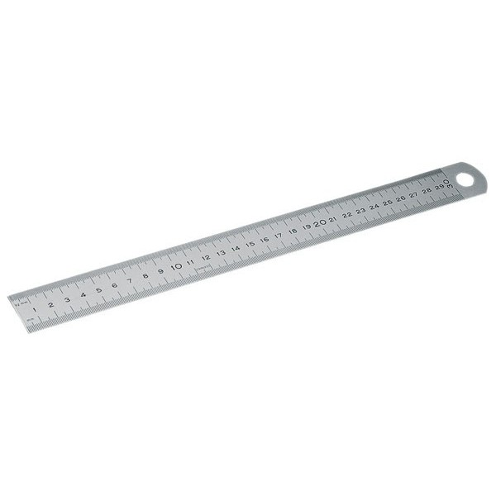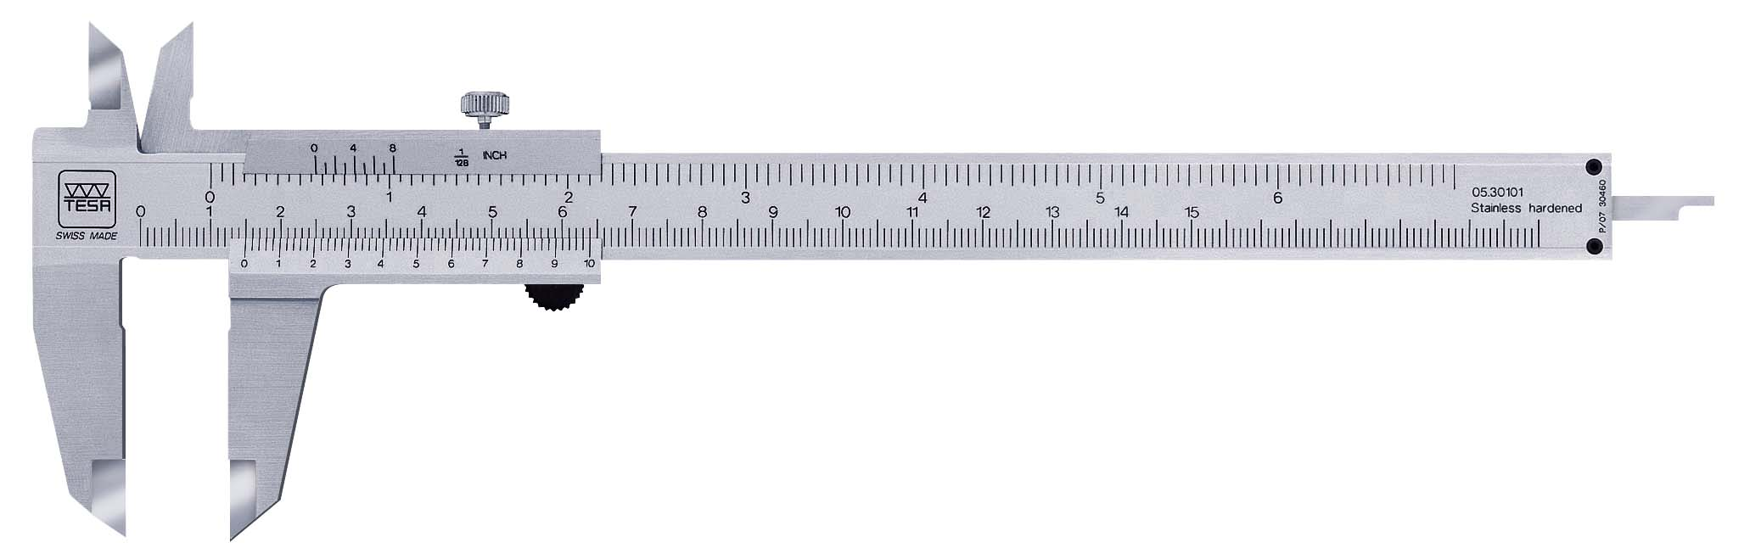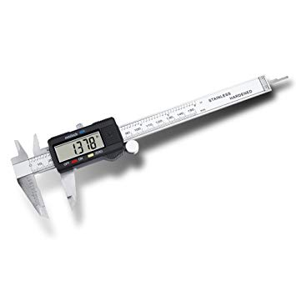

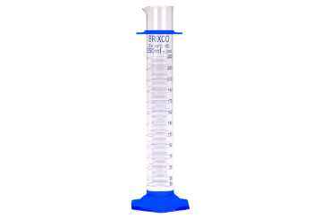Probeta Cilindro de metal

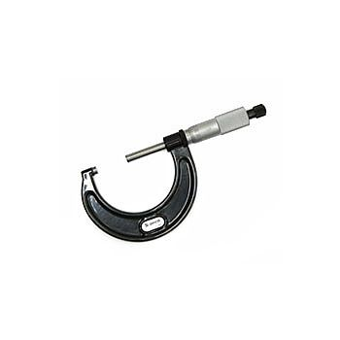

**PROPAGACIÓN DE ERRORES**

***Error absoluto***

El error de una medición no puede calcularse, sino sólo estimarse, lo mismo que el propio valor de la medida. Lo que sí podremos por medio del análisis estadístico de las mediciones es llegar a estimar que el valor más probable de la medida es x0 y que el “valor verdadero” estaría comprendido en el intervalo  y  con una cierta probabilidad. El valor de  (siempre mayor que 0) es a lo que llamamos *error absoluto*.

Por consiguiente expresar el resultado de una medición será mediante:



Es decir: 

(   *Figura 1*

 

Una medida solo tiene sentido físico cuando se la expresa con su indeterminación. Ese par de valores máximo y mínimo que limitan el intervalo de indeterminación, puede diferir de un observador a otro, de un instrumento a otro y aun en distintas mediciones de un mismo observador.

El valor del punto medio del “intervalo de indeterminación” se denomina “valor representativo” de la magnitud y se lo indica como  siendo su valor la semisuma de los valores máximo y mínimo.

 (1)

El Error absoluto, indeterminación o incerteza se denomina con  y se calcula con la semidiferencia entre el valor máximo y el valor mínimo

 (2)

***Error relativo***

Los errores que hasta ahora hemos definido son errores absolutos, que tienen las mismas unidades que la cantidad a medir. Estos errores, si bien son el resultado final que queremos obtener, tienen un inconveniente. Si yo afirmo que medí una longitud, *L*, con un error de 1 cm, no se puede concluir nada sobre la calidad de mi medida ya que no se sabe cuál era la cantidad a medir. Si *L* es 50 cm, hice un *error relativo* de 1/50 =0.02 = 2% lo que es aceptable. Mientras que si la cantidad a medir era de 5 m el error relativo es ahora 1cm/500 cm= 0.002= 0.2% lo que es excelente.

El *error relativo* es la relación de: 

Naturalmente, cuanto menor sea,  menor será la incertidumbre de la medida.

El error relativo se suele expresar también en forma porcentual:



Los T. P. experimentales que se hacen en el laboratorio deberían arrojar resultados con errores relativos menores que el 10%. Un resultado de un experimento significativo en un laboratorio de investigación debe tener un error del 1% o menos.

***Tipos de Medidas***

***Medidas directas***: cuando la magnitud física a medir es cuantificable con el propio instrumento de medida (temperatura, longitud, etc.) Para este tipo de medidas el error absoluto se tomará en función de la *apreciación del instrumento* de medición (menor división de la escala del instrumento)

Por ejemplo. Se mide con una regla milimétrica y se determina la cantidad entera de 22 milímetros

Se expresará : 

Por ejemplo: Se mide con un calibre 34,65 mm (cursor o vernier de 20 divisiones)

Se expresará: 

***Medidas indirectas****:* cuando para obtener el valor de la magnitud física (por ejemplo: volumen, superficie, energía cinética, energía potencial, periodo de un péndulo, etc) es indispensable valerse de otros parámetros medibles en forma directa (longitud, tiempo, temperatura etc).

***Propagación de Errores***

A menudo cuando se miden cantidades físicas (medidas directas) esto se hace con el fin de determinar *indirectamente* otra cantidad, por ejemplo si quiero medir el área de un rectángulo, *A*, medimos el ancho, *a*, y el largo, *L*, y como sabemos que *A* = *a* x *L* tenemos todas las variables y podemos calcular el área. Las mediciones de a y L tienen errores Δ*a* y Δ*L.*

*El resultado del calculo del Área deberá*

* ser expresado mediante la expresión:*

 

De la misma manera, la mayoría de las cantidades que determinaremos en los Trabajos Prácticos no se miden directamente sino a través de expresiones analíticas en las cuales figuran otras cantidades que al medirse tienen asociadas un error. La pregunta es entonces ¿ Cómo se reflejan en la cantidad que queremos medir indirectamente, los errores inevitables cometidos en las medidas directas de las cantidades que intervienen en esta determinación? En el caso del ejemplo anterior ¿cuál será el error final, Δ*A,* sobre el área del rectángulo anterior.

La respuesta a esta pregunta se hace mediante la propagación de los errores, ya que los errores Δ*a* y Δ*L* se van a reflejar en el resultado para la medida de *A* .

Resumiendo podemos concluir que el *valor de la medición indirecta* dependerá de los valores de las magnitudes que se miden en forma *directa.*

Utilizando las expresiones (1) y (2) y suponiendo que se realizaron dos mediciones directas:

 donde  y 

 donde  y 

Reemplazando estas expresiones y operando se deducen para la:

* **SUMA** Si  y se desea obtener 

Se demuestra que:  

 

* **RESTA** Si  y se desea obtener 

Se demuestra que:  

 

* **PRODUCTO** Si  y se desea obtener 

Se demuestra que:  

  o sea 

* **DIVISIÓN** Si  y se desea obtener 

Se demuestra que:  

  o sea 

* **POTENCIA** Si  y se desea obtener 

Si se tiene en cuenta a esta operación como un caso particular de producto de n factores iguales:

  

Aplicando. Error relativo de un producto

  

* **RAIZ** Si  con n entero y se desea obtener 

Tendremos que 

Aplicando. Error relativo de una potencia:

  

*Consideraciones adicionales*

* Las constantes numéricas no introducen error y se suprimen.

Por ejemplo ,si propagamos errores en la formula del volumen de un cilindro:

**CALCULO DEL VOLUMEN DEL CILINDRO**: **OBJETIVO**: 

FORMULA  (1) 

Calculamos el valor representativo mediante 

Propagando errores en la formula (1) tenemos:





y será entonces 

**Determinación del valor de ** . Como  es un número irracional (infinitas cifras decimales), veamos con cuántos decimales lo usaremos en el cálculo del volumen.

Se transcribe en el siguiente cuadro los valores del error relativo de  ,para diferentes cantidades de cifras decimales:

|  |  |  |
| --- | --- | --- |
|  |  |  |
| 3,0 | 3,14159-3,0 = 0,1416 | 0,050 = 0,05 |
| 3,1 | 3,14159-3,1 = 0,0416 | 0,0134 = 0,01 |
| 3,14 | 3,14159-3,14 = 0,0016 | 0,00051 = 0,0005 |
| 3,141 | 3,14159-3,141 = 0,0006 | 0,00019 = 0,0002 |
| 3,1415 | 3,14159-3,1415 = 0,00005 | 0,000028 = 0,00003 |

De los valores de la última columna de esta tabla se desprende que en la medida que aumentan la cantidad de decimales en el valor de  el valor del error relativo del mismo es cada vez menor. Por consiguiente para poder despreciar el valor de  en la propagación de errores relativos deberemos considerar el valor de  con la mayor cantidad de decimales posibles, es decir:



Por consiguiente el valor de  nos queda:

 

Una vez que aceptamos el valor de  calculamos el volumen del cilindro con los valores obtenidos con los instrumentos :regla milimetrada y calibre, y Micrómetro .

Cuando los cálculos se realizan mediante calculadora , conviene conservar siempre todas las cifras que ésta permita, procediéndose al redondeo SÓLO en el resultado final, NUNCA redondeando resultados intermedios.

**DATOS DE LAS MEDICIONES**

Con regla milimetrada:

$$D_{r}=D_{r0}±∆D_{r} → D_{r}=\left(25±0,5\right)mm$$

$$h_{r}=h_{r0}±∆h_{r} → h_{r}=\left(23±0,5\right)mm$$

Con calibre:

$$D_{c}=D_{c0}±∆D_{c} → D_{r}=\left(25,1±0,1\right)mm$$

$$h_{c}=h_{c0}±∆h_{c} → h_{r}=\left(23,2±0,1\right)mm$$

Con probeta graduada:

$$V_{1}=V_{10}±∆V → V_{1}=\left(31.500±500\right)mm$$

$$V_{2}=V_{20}±∆V → V_{2}=\left(42.500±500\right)mm$$

**DESARROLLO DE LOS CÁLCULOS**

* **Volumen del cilindro, con mediciones efectuadas con uso de probeta graduada**

Con el cilindro sumergido de acuerdo con el Principio de Arquímedes , el volumen del cilindro es:

**Fórmula**: $V_{prob 0}=V_{2}-V_{1}$

Por consiguiente su valor representativo será:

$$V_{prob 0}=V_{2}-V_{1}=42.500{mm}^{3}-31.500{mm}^{3}=\boxed{11.000{mm}^{3}}$$

Propagando errores sobre la fórmula de la resta tendremos:

$${∆V}_{prob}={∆V}_{2}+{∆V}_{1}=500{mm}^{3}+500{mm}^{3}=\boxed{1.000{mm}^{3}}$$

Finalmente expresamos:

$$V_{prob}=V_{prob 0}±{∆V}_{prob}=(11.000 ±1.000){mm}^{3}$$

Aplicando el criterio de redondeo expresamos su valor en:

$$\boxed{V_{prob}=\left(11.000 ±1.000\right){mm}^{3}}$$

Calculamos el error relativo porcentual:

$$ε\left(V_{prob}\right)\%=\frac{{∆V}_{prob}}{V_{prob 0}}*100=\frac{1.000{mm}^{3}}{11.000{mm}^{3}}*100=9,09\%$$

* **Volumen del cilindro, con mediciones efectuadas con regla milimetrada**

$$V_{r 0}=\frac{(π_{0}*{D^{2}}_{r0}*h_{r0})}{4}= \frac{π_{0}*{(25mm)}^{2}*23mm}{4} =11.290,0986{mm}^{3}$$

$${∆V}_{r}=V_{r0}*\left[2*\frac{∆D_{r}}{D_{r0}}+\frac{∆h_{r}}{h_{r0}}\right]$$

$${∆V}_{r}=11.290,0986{mm}^{3}*\left[2*\frac{0,5mm}{25mm}+\frac{0,5mm}{23mm}\right]=697,0408701{mm}^{3}$$

$$V_{r}=\left(V_{r 0} ±{∆V}_{r}\right){mm}^{3}$$

$$V_{r}=\left(11.290,0986 ±697,0408701\right){mm}^{3}$$

Aplicando el criterio de redondeo expresamos su valor en:

$$\boxed{V_{r}=\left(11.300±700\right){mm}^{3}}$$

Calculamos el error relativo porcentual:

$$ε\left(V_{r}\right)\%=\frac{700{mm}^{3}}{11.300{mm}^{3}}*100=6.19\%→\boxed{ε\left(V_{r}\right)\%=6.2\%}$$

* **Volumen del cilindro, con mediciones efectuadas con el calibre**

$$V_{c 0}=\frac{(π_{0}*{D^{2}}_{c0}*h_{c0})}{4}= \frac{π_{0}*{(25,1mm)}^{2}*23,2mm}{4} =11.479,56177{mm}^{3}$$

$${∆V}_{c}=V_{r0}*\left[2*\frac{∆D_{c}}{D_{c0}}+\frac{∆h_{c}}{h_{c0}}\right]$$

$${∆V}_{c}=11.479,56177{mm}^{3}*\left[2*\frac{0,1mm}{25,1mm}+\frac{0,1mm}{23,2mm}\right]$$

$${∆V}_{c}=140,9514814{mm}^{3}$$

$$V_{c}=\left(V_{c 0} ±{∆V}_{c}\right){mm}^{3}$$

$$V_{c}=\left(11.479,56177±140,9514814\right){mm}^{3}$$

Aplicando el criterio de redondeo expresamos su valor en:

$$\boxed{V_{c}=\left(11.500±100\right){mm}^{3}}$$

Calculamos el error relativo porcentual:

$$ε\left(V_{c}\right)\%=\frac{100{mm}^{3}}{11.500{mm}^{3}}*100=0.86\% → \boxed{ε\left(V_{c}\right)\%=0.9\%}$$

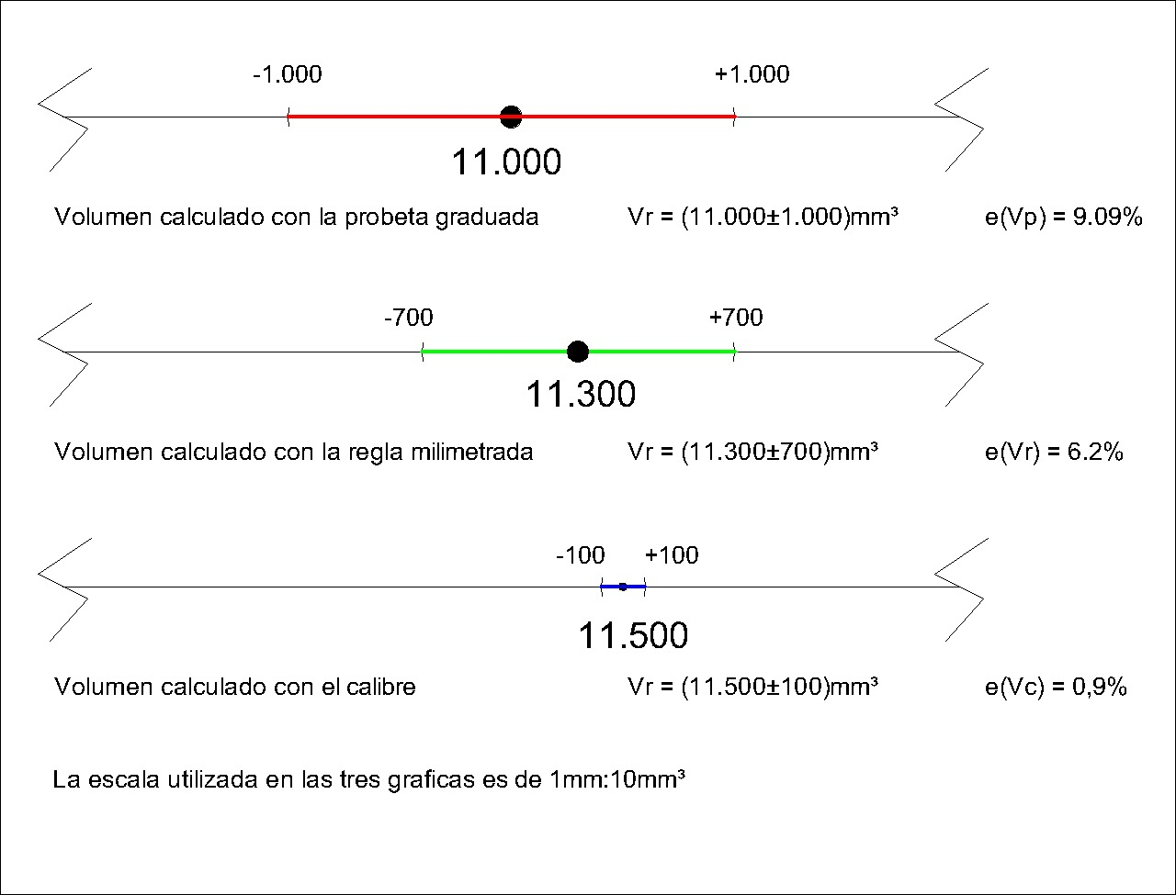**GRÁFICOS DE VOLUMENES OBTENIDOS**

CONCLUSIÓN

Mediante la realización de este Trabajo Práctico pudimos comprender que una medida nunca será exacta y que estas siempre dependerán de diversos factores, como por ejemplo lo son los instrumentos de medición. Durante la experiencia hemos realizado la medición de un cilindro metálico a través de diversos elementos para comprobar los diversos valores que se obtienen de la misma.

Con estos resultados obtenidos, se puede llegar a la conclusión de que un calibre es mucho más exacto que una regla, y a su vez, esta es mucho más exacta que el cálculo de volumen mediante la diferencia entre 2 probetas llenas de agua.